6 апреля. 6 класс Сольфеджио
Тема урока: Пентатоника
- Заполнить таблицу тональностей
Образец выполнения задания:
Мажорная тональность (буквенное обозначение) | Расшифровка буквенного обозначения | Количество знаков при ключе | Параллельный минор (буквенное обозначение) | Расшифровка буквенного обозначения
H-dur | Си мажор | 5 диезов | gis-moll | соль-диез минор

Заполнить пустые ячейки, указав расшифровку буквенного обозначения, параллельную тональность и количество знаков. Напомню, чтобы найти параллельный минор, от мажора нужно отсчитать три ступени вниз (например: До мажор – ля минор). Чтобы найти у минора параллельный мажор, нужно подняться вверх на три ступени.
Мажорная тональность (буквенное обозначение) | Расшифровка буквенного обозначения | Количество знаков при ключе | Параллельный минор (буквенное обозначение) | Расшифровка буквенного обозначения
B-dur |  |  |  | Соль минор
Des-dur | Ре-бемоль мажор
 |  | 4 бемоля | f-moll
Es-dur |  |  | c-moll
 |  |  | fis-moll | Фа-диез минор
 | Ре мажор
 |  |  |  | До-диез минор

- Новая тема: Пентатоника
Пентатоника – это лад из пяти ступеней. Этот лад встречается в музыке различных народов – татарской, башкирской, чувашской, марийской, китайской, русской.
Пентатоника бывает двух видов:
- мажорного наклонения – строится как обычная мажорная гамма, но с пропуском IV и VII ступеней (смотрите пример C-dur);
- минорного наклонения – строится как обычная минорная гамма, но с пропуском II и VI ступеней.
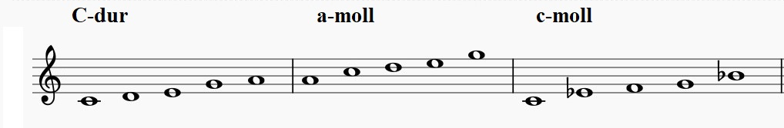
Образец построения от ноты ре:
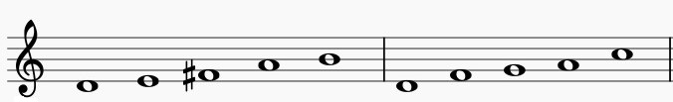
Для того, чтобы построить пентатонику от звука РЕ, мы берем РЕ мажорную гамму (в ней есть знаки фа-диез и до-диез) и убираем оттуда IV и VII ступени. Получается пентатоника мажорного наклонения. Затем берем РЕ минорную гамму (в ней знак си-бемоль) и убираем оттуда II и VI ступени, получается пентатоника минорного наклонения.
Постройте пентатонику мажорного и минорного наклонения от звуков ми, фа, соль, ля, си.
- Спойте с дирижированием №№ 725, 726, 727. В каждом номере встречается пентатоника. Определите тональность по ключевым знакам и узнайте какая разновидность пентатоники (мажорная или минорная) используется.
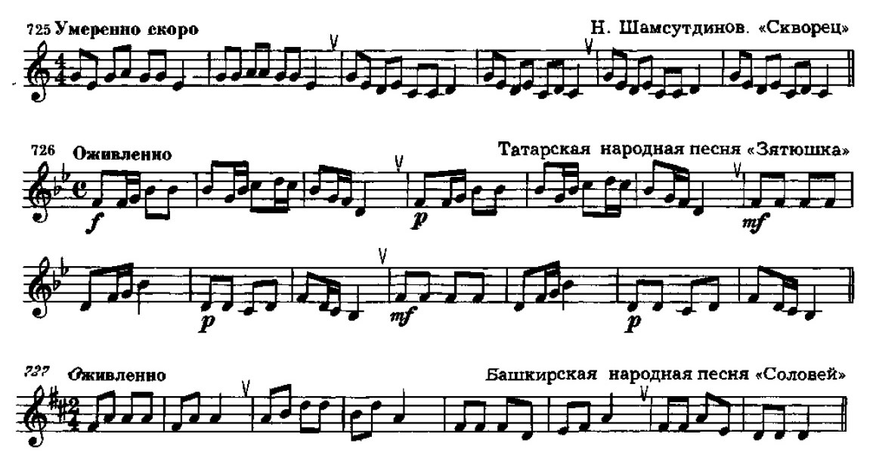
Домашнее задание:
- Петь и играть пентатонику, построенную на уроке.
- Петь №725, 726, 727. Один из номеров (любой) записать на диктофон и отправить преподавателю по WhatsApp на номер 89370424959

